**PUCPR**

10

**Padrões de Projeto**

**Vanessinha**

# Login

## Tela

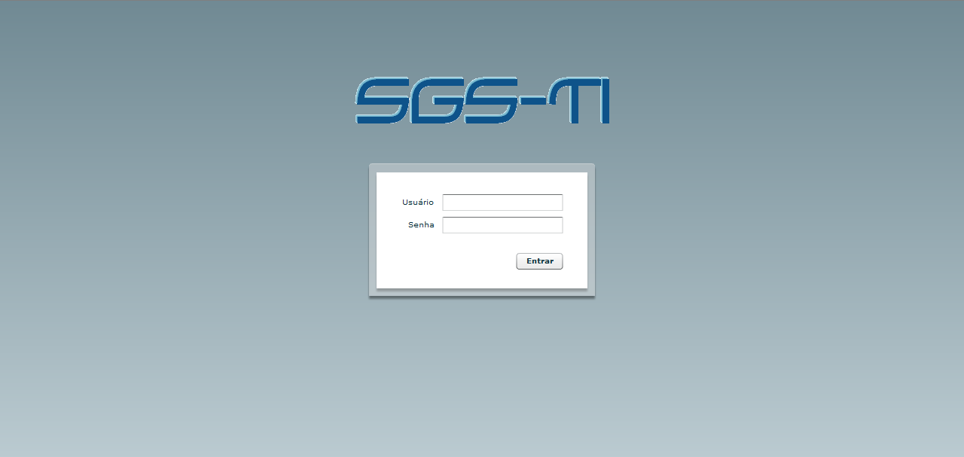

# Tela Principal

## Tela

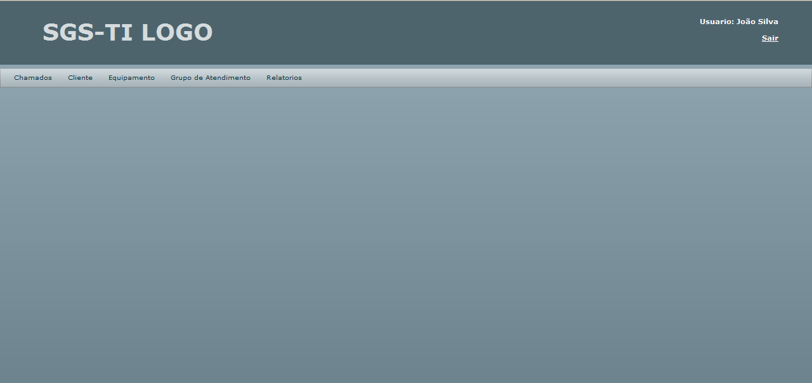

# Tela de Cadastro de Clientes

## Tela

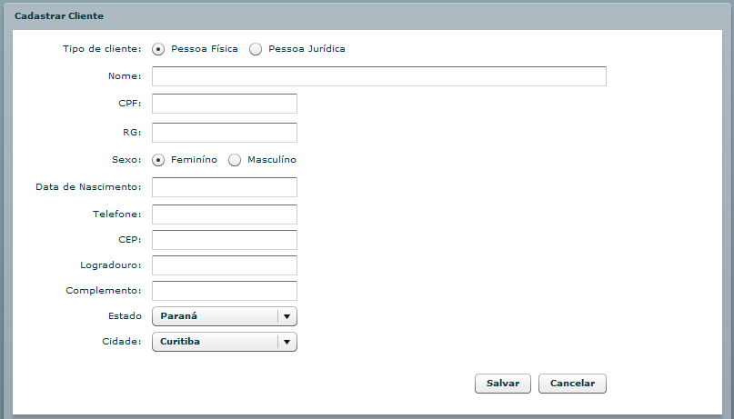

# Tela de Buscar Clientes

## Tela

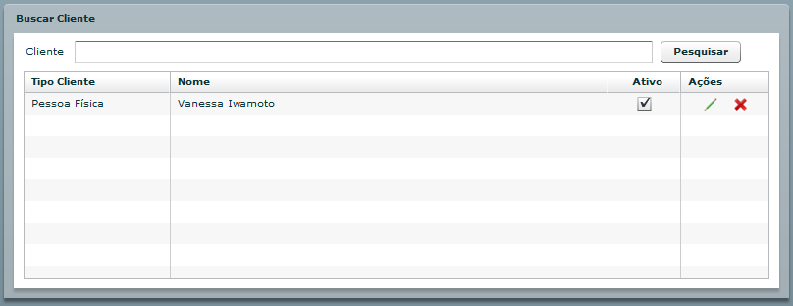

# Tela de Editar Clientes

## Tela

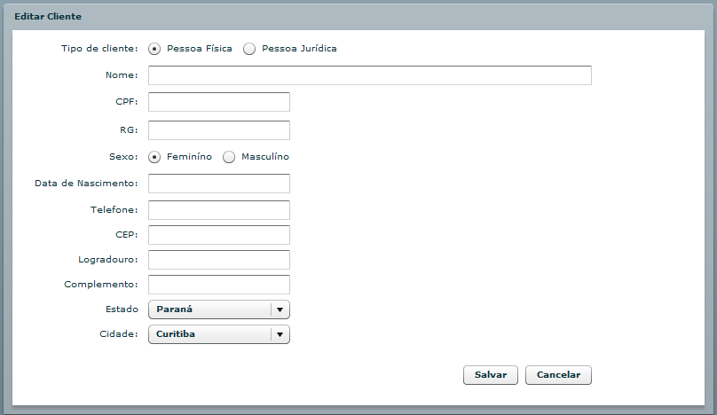

# Tela de Remover Clientes

## Tela

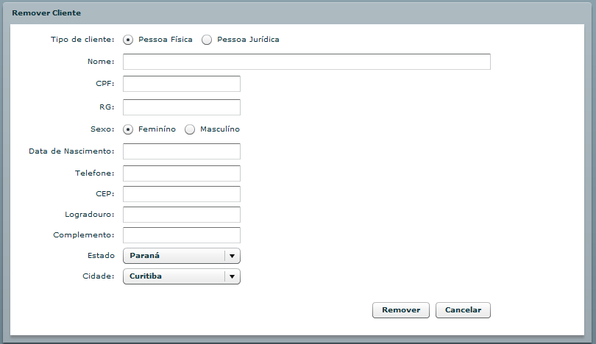

# Cadastrar Grupo de Atendimento

## Tela

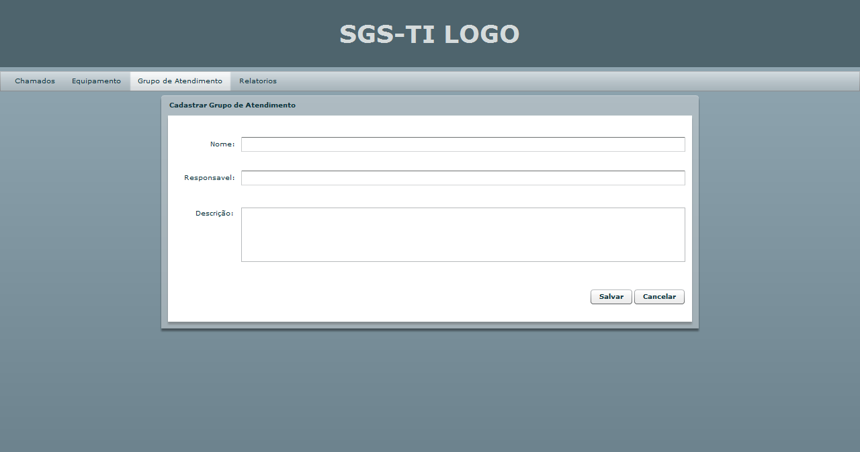

## Mapa de Acesso ao BD

|  |  |
| --- | --- |
| Campo | Tabela.Atributo |
| nome | GrupoAtendimento.nome |
| responsavel | Chamado.responsavel |
| descricao | GrupoAtendimento.descricao |

# Editar Grupo de Atendimento

## Tela

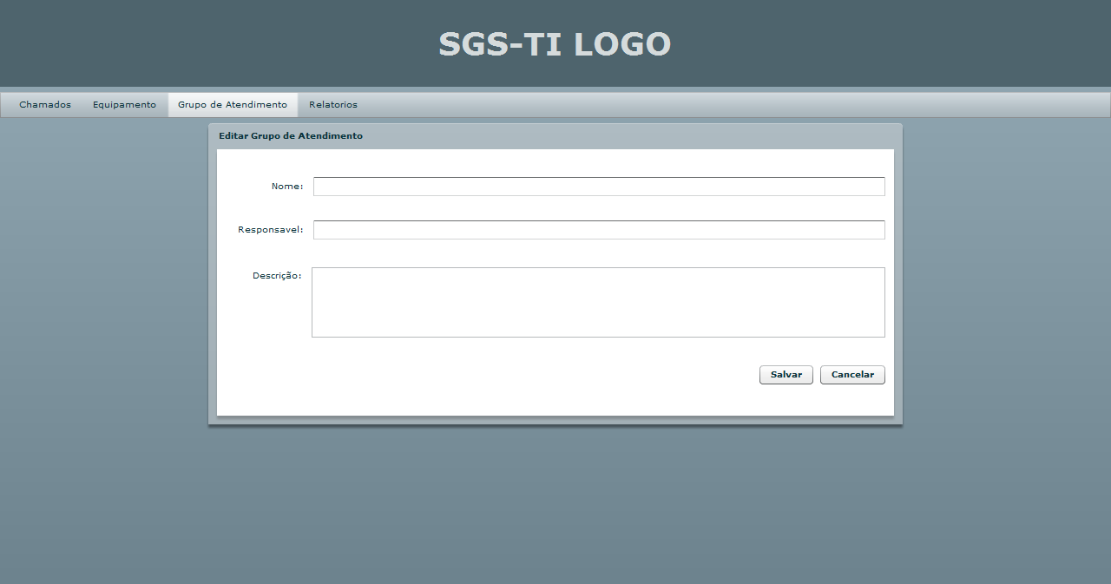

## Mapa de Acesso ao BD

|  |  |
| --- | --- |
| Campo | Tabela.Atributo |
| nome | GrupoAtendimento.nome |
| responsavel | Chamado.responsavel |
| descricao | GrupoAtendimento.descricao |

# Buscar Grupo de Atendimento

## Tela

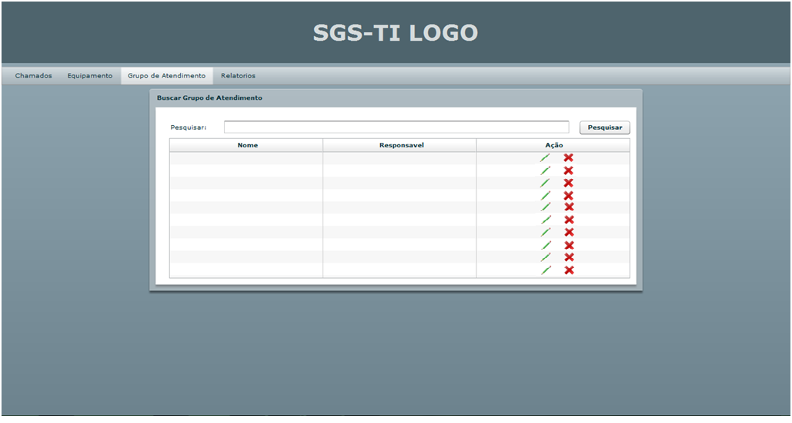

## Mapa de Acesso ao BD

|  |  |
| --- | --- |
| Campo | Tabela.Atributo |
| nome | GrupoAtendimento.nome |
| responsavel | Chamado.responsavel |

# Emitir relatório

## Tela

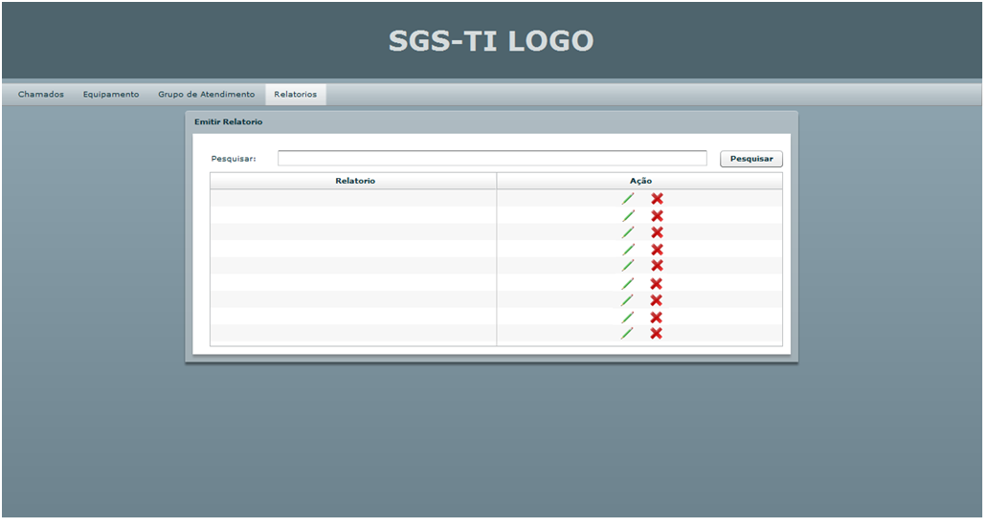

## Mapa de Acesso ao BD

|  |  |
| --- | --- |
| Campo | Tabela.Atributo |
|  | Chamado.nome |
|  | Status.nome |
|  | Funcionário.nome |
|  | Cliente.nome |

# Tela de cadastro de equipamento

## Tela

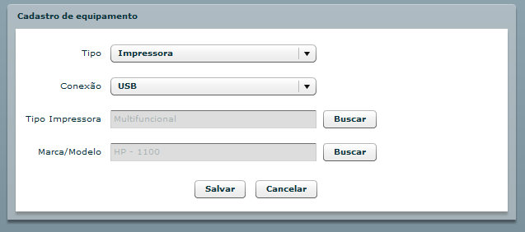

## 

# Tela de editar equipamento

## Tela

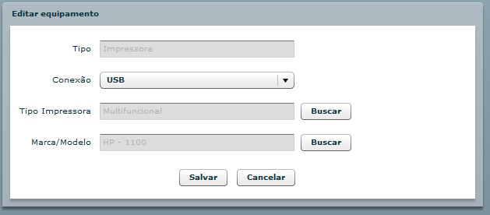

# Tela de remover equipamento

## Tela

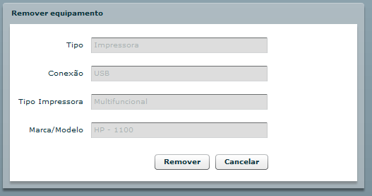

# Tela de consultar equipamento

## Tela

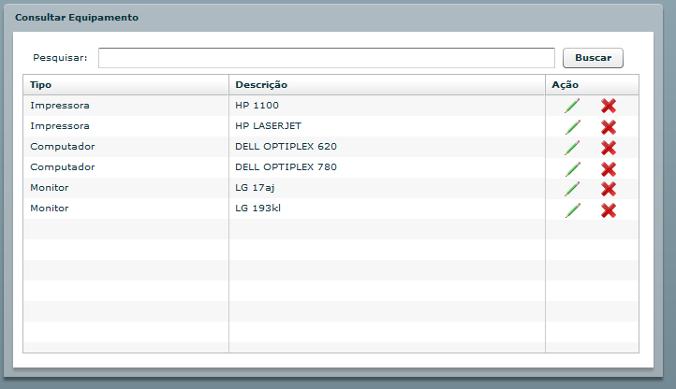

# Tela de abertura de chamado

## Tela

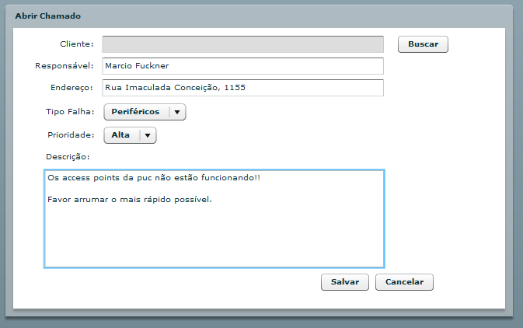

# Tela de edição de chamado

## Tela

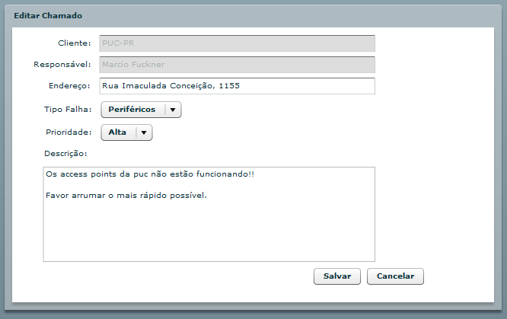

# Tela de remoção de chamado

## Tela

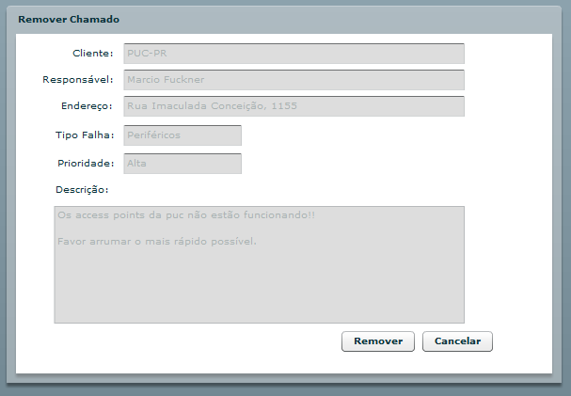

# Tela de consultar chamado

## Tela

## D:\PUC-PR\6º Período\Análise II\Trabalhos\SGSTI\Trabalho\consultarChamado.png